BUILD 1

Activity 2101. Define Real Use-Cases
Name: 1. 회원 등록
Actors: 관리자
Description:
1. 계정을 생성하며, 관리자용 기능이다.
필수정보: ID (학번/교강사 번호), 이름, 신분 (학생/교강사), 소속학과
선택정보: 연락처, email 주소
(신분=학생 이면) 학년(기본값 1)
3. 임시 Password는 학번으로 생성한다.
4. 한양 email은 “[ ID ]@hanyang.ac.kr”로 자동생성.
5. 전화번호, email 주소 등 누락정보는 해당 회원에게 추후 입력 받는다.
Type: Primary
Cross-References: System functions R1.1
Use Case: 회원가입, ID(학번) 중복확인
Preconditions: 관리자 계정으로 로그인 되어 있어야 함
Typical Course of Event:
Actor Action | 포탈 시스템 Response
1. 회원 등록 메뉴 선택
 | 2. 회원정보 입력 창 표시
3. 요구정보 입력, 확인
 | 4. 기존 ID와 중복체크, 유효성 체크
 | 5. 회원 객체 생성
 | 6. ID를 바탕으로 한양메일 생성
 | 7. 정보 저장
 | 8. 확인 메시지 출력
Alternative Courses:
대량입력도 가능하도록 해야 함. 엑셀파일을 이용한 업로드도 가능하도록 할 것. 해당 경우 아래와 같이 진행
대량입력 시 모든 정보 중 하나라도 유효하지 않으면 전체가 취소되어야 함.
Actor Action | 포탈 시스템 Response
1. 회원 등록 메뉴 선택
 | 2. 회원정보 입력 창 표시
3.1 대량입력 선택지 클릭
 | 3.1.1 업로드 파일 선택창 출력
3.1.2 파일 선택 후 확인버튼 클릭
 | 4. 기존 ID와 중복체크, 유효성 체크
 | (이하 기존 방식과 동일)

Exception Courses:
Line 3. 취소버튼을 눌러 기존 화면으로 돌아갈 수 있다.
Line 3. 비어 있는 필수정보창이 있는 경우 4로 넘어가는 대신 필수정보 입력을 다시 요구한다.
Line 3. 서버를 거치지 않고도 유효성체크를 할 수 있는 부분을 4로 넘어가기 전에 확인한다.
유효성 불일치시 재입력을 요구한다.
Line 4. 기존 ID와 중복되거나, 유효한 데이터 입력이 아닌 경우 (범위 내 숫자가 아닌 ID, 특수문자 이름 등)
실패사유를 보여주어야 한다. 대량입력의 경우 실패한 회원이 몇 번째 줄인지도 표시해야 한다.
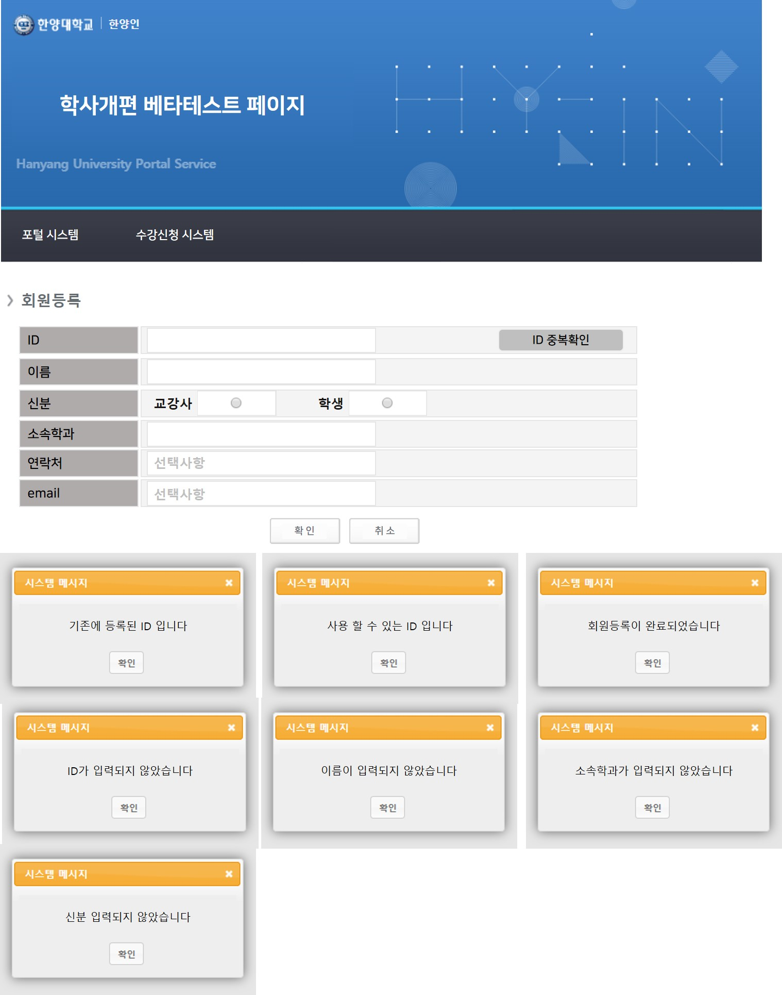
Name: 2. 회원 개인정보 수정
Actor: 관리자 / 학생 / 교강사
Description:
1 .학생과 교강사는 자신의 정보를 수정할 수 있다.
비밀번호, 전화번호, 개인 email, 한양 메일 주소,
2. 관리자는 이에 추가로 다음 정보를 수정할 수 있다. (다른 회원의 정보 수정 가능)
소속학과, 학년
Type: Primary
Cross-References : R1.4
Use Case: 회원 개인정보 수정
Preconditions: 로그인 되어있어야 한다.
Typical Course of Event:
Actor Action | 포탈 시스템 Response
1. 회원 정보 수정 메뉴 선택
2.1. 회원정보 입력 창 표시
2.2. 관리자 권한으로 다른 회원 정보 수정 시
어느 회원을 수정할지도 입력창에 포함됨
3. 요구정보 입력, 확인
 | 4. 기존 입력값 유효성 체크
 | 5. 정보 저장
 | 6. 확인 메시지 출력
Alternative Courses:
Exception Courses:
Line 3. 취소버튼을 눌러 기존 화면으로 돌아갈 수 있다.
Line 4. 유효한 데이터 입력이 아닌 경우 (특수문자 한양메일, 유효하지 않은 전화번호 등) 실패사유 표시
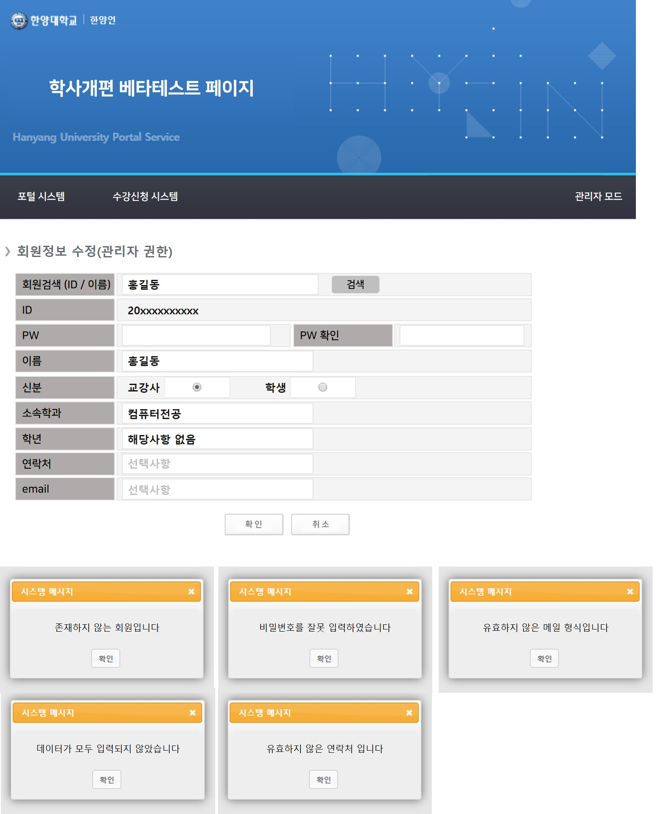
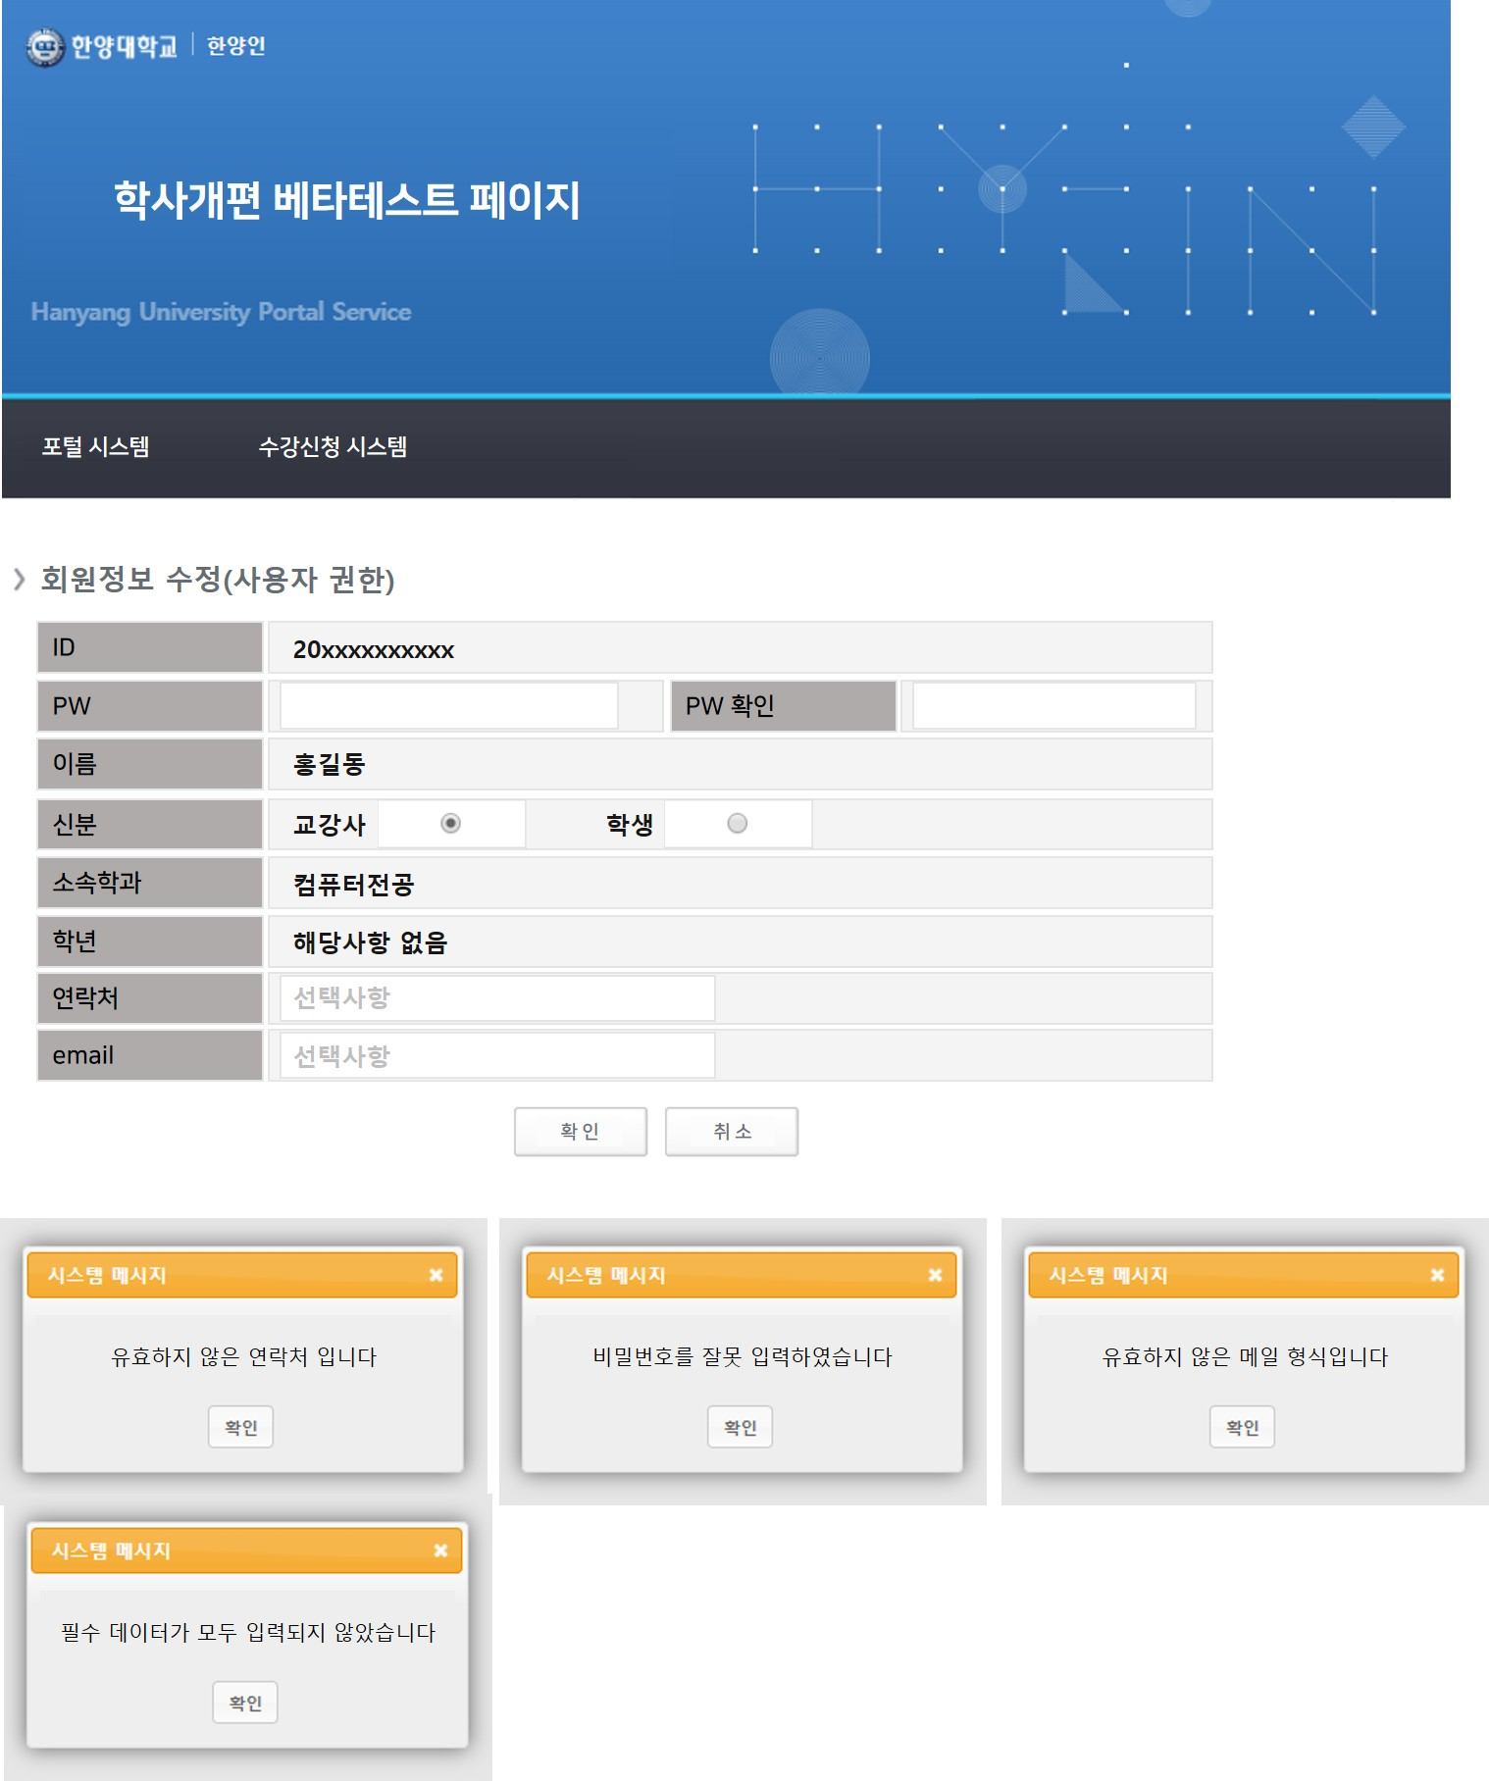
Name: 3.1 수강신청 로그인
Actor: 관리자 / 학생 / 교강사
Description:
1. ID/PW를 입력 받는다.
2. 로그인 정보가 틀린 경우 오류 메시지를 띄우고 재입력을 요구한다.
3. 로그인 성공시 session을 실행한다.
Type: Primary
Cross-References: R2.1.1, R2.1.2, R2.1.3
Use Case: ID찾기, 비밀번호 찾기, 로그인
Preconditions: 회원 등록이 되어 있는 상태.
Typical Course of Event:
Actor Action | 수강신청 시스템 | 포탈 시스템 Response
1. 메인 페이지 접근 시도
 | 2. 메인 페이지(로그인) 출력
3. ID/pw 입력, 로그인 버튼 클릭
 | 4. 입력 받은 정보 포탈에 전달
 |  | 5. 입력된 정보 확인
 |  | 6. 결과 통보
 | 7. 로그인 후의 페이지로 이동
Alternative Courses:
Exception Courses:
Line 1. ID 또는 PW가 공란인 경우 재입력 요구
Line 3. 취소버튼을 눌러 기존 화면으로 돌아갈 수 있다.
Line 5. ID 또는 PW가 일치하지 않는 경우, 오류 메시지 출력

Name: 3.2 포탈 로그인
Actor: 관리자 / 학생 / 교강사
Description:
1. ID/PW를 입력 받는다.
2. 로그인 정보가 틀린 경우 오류 메시지를 띄우고 재입력을 요구한다.
3. 로그인 성공시 session을 실행한다.
2. ID/PW 분실 시 핸드폰 / 이메일 인증으로 찾을 수 있게 한다.
Type: Primary
Cross-References: R2.1.1, R2.1.2, R2.1.3
Use Case: ID찾기, 비밀번호 찾기, 로그인
Preconditions: 회원 등록이 되어 있는 상태.
Typical Course of Event:
Actor Action | 포탈 시스템 Response
1. ID/pw 입력, 로그인 버튼 클릭
 | 2. 입력된 정보 확인
 | 3. 회원 세션 생성
 | 4. 로그인 후의 페이지로 이동
Exception Courses:
Line 1. ID 또는 PW가 공란인 경우 입력 요구
Line 2. ID 또는 PW가 일치하지 않는 경우, 오류 메시지 출력
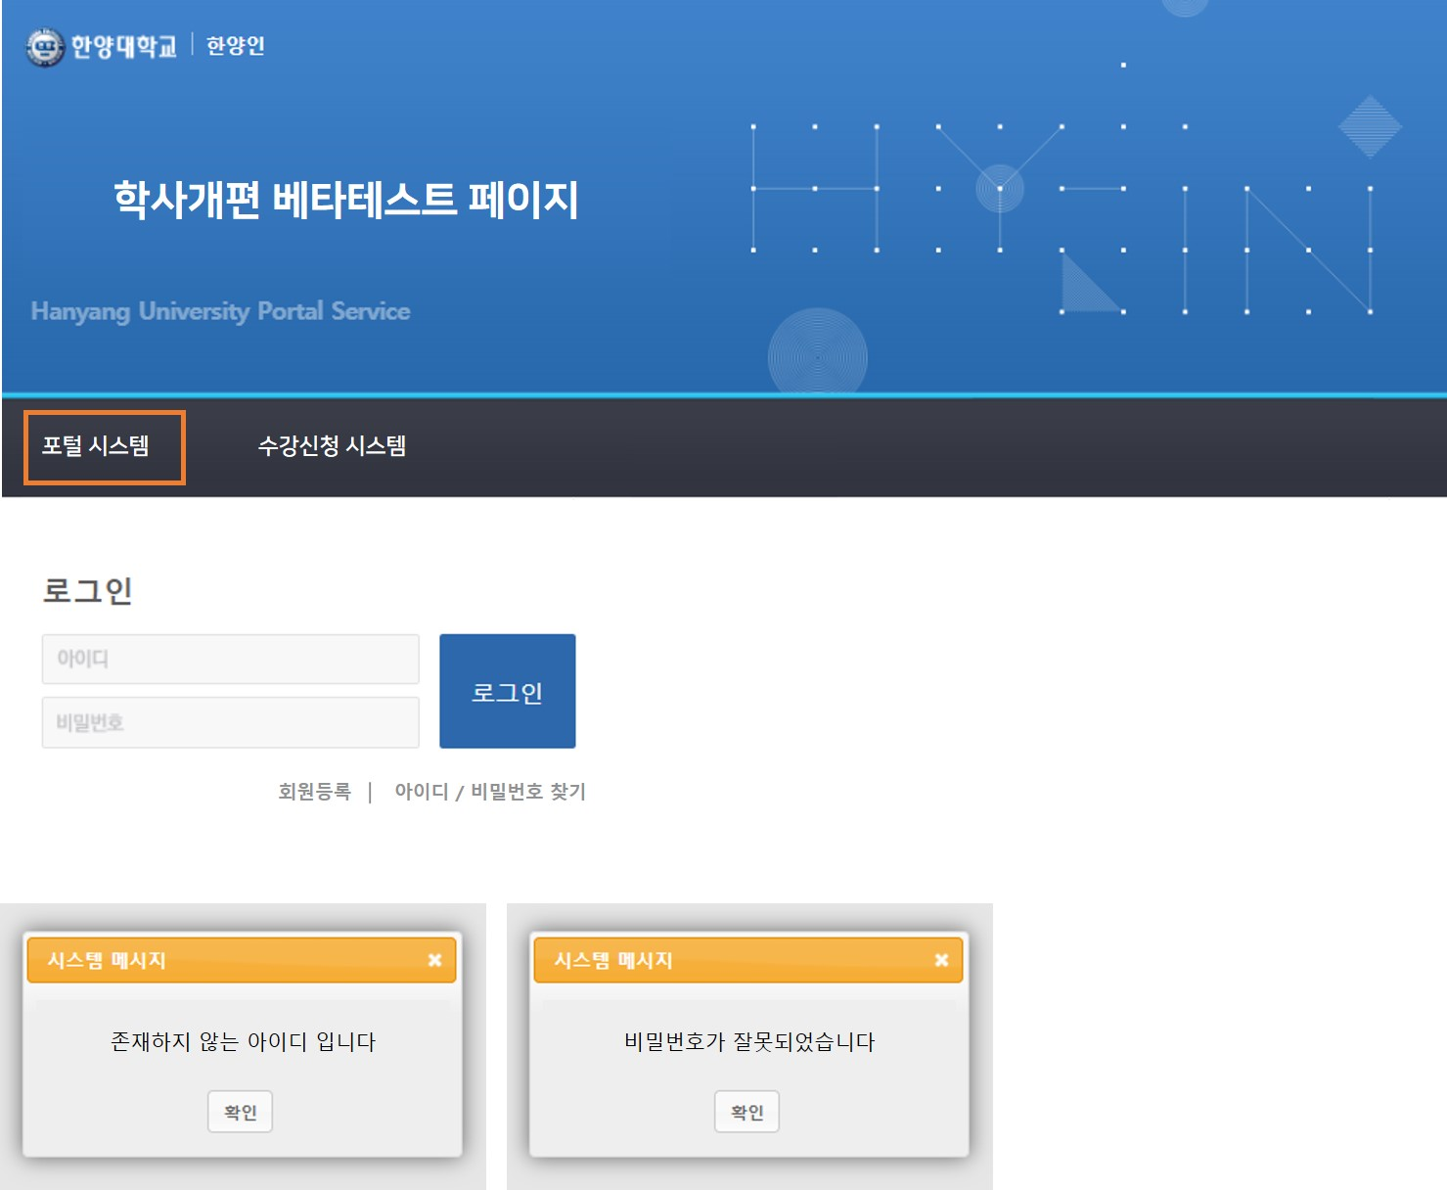
Name 3.2.1 ID 찾기
Actor: 관리자 / 학생 / 교강사
Description:
1. 회원 이름과 등록된 이메일 기반으로 신원확인을 해 ID를 이메일로 보내준다.
2. 정보가 틀린 경우 오류 메시지를 띄우고 재입력을 요구한다.
3. 성공 시 해당 이메일로 ID 정보를 보낸다.
Type: Secondary
Cross-References: R2.1.2
Use Case: ID(학번) 찾기, 회원정보 조회
Preconditions: 회원 등록이 되어 있는 상태.
Typical Course of Event:
Actor Action | 포탈 시스템 Response
1. ID찾기 버튼 클릭
 | 2. ID확인용 정보 요구 창 출력
3. 이름, email 입력
 | 4. 정보 일치여부 확인
 | 5. 일치 시 해당 이메일로 ID전송
 | 6. 이메일 전송 안내 메시지 출력
Alternative Courses:
Line 2. Email 대신 핸드폰 본인인증으로도 가능 (Frill, Low priority)
Actor Action | 포탈 시스템 Response
1. ID찾기 버튼 클릭
 | 2. ID확인용 정보 요구 창 출력
3. 핸드폰 본인인증 메뉴 선택
 | 3.1 본인인증 서비스와 연동, 해당 창 출력
3.2 본인인증 서비스 이용
 | 4. 본인인증 서비스에서 인증 성공여부 확인
 | 5. 일치 시 해당 이메일로 ID전송
 | 6. 이메일 전송 안내 메시지 출력

Exception Courses:
Line 3. 취소버튼을 눌러 기존 화면으로 돌아갈 수 있다.
Line 5. 정보 불일치 시 이메일 발송하지 않음.
Line 6. 정보 불일치 시 불일치 메시지 출력
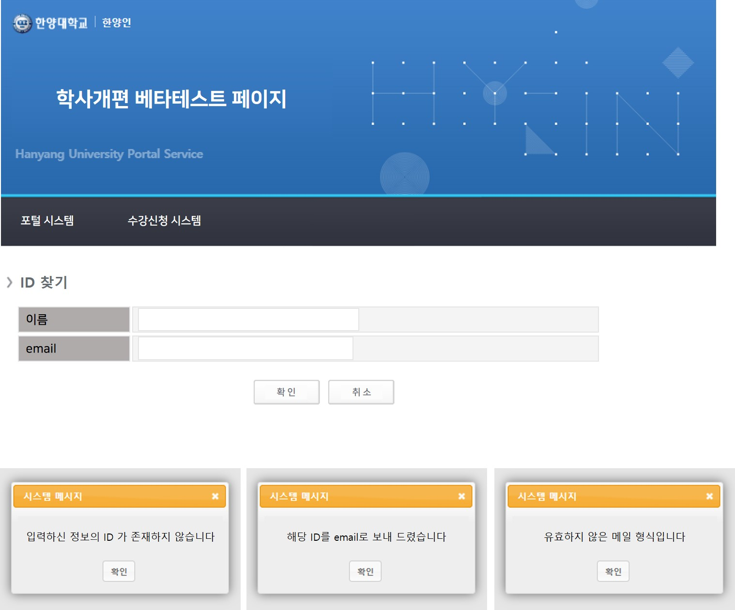
Name 3.2.2 비밀번호 찾기
Actor: 관리자 / 학생 / 교강사
Description:
1. ID와 등록된 이메일 기반으로 신원확인을 해 PW를 이메일로 보내준다.
2. 정보가 틀린 경우 오류 메시지를 띄우고 재입력을 요구한다.
3. 성공 시 해당 이메일로 PW 정보를 보낸다.
Type: Secondary
Cross-References: R2.1.3
Use Case: Password 찾기, 회원 정보 조회
Preconditions: 회원 등록이 되어 있는 상태.
Typical Course of Event:
Actor Action | 포탈 시스템 Response
1. PW찾기 버튼 클릭
 | 2. PW확인용 정보 요구 창 출력
3. ID, email 입력
 | 4. 정보 일치여부 확인
 | 5. 일치 시 해당 이메일로 PW전송
 | 6. 이메일 전송 안내 메시지 출력
Alternative Courses:
Line 2. Email 대신 핸드폰 본인인증으로도 가능 (Frill, Low priority)

Actor Action | 포탈 시스템 Response
1. PW찾기 버튼 클릭
 | 2. PW확인용 정보 요구 창 출력
3. 핸드폰 본인인증 메뉴 선택
 | 3.1 본인인증 서비스와 연동, 해당 창 출력
3.2 본인인증 서비스 이용
 | 4. 본인인증 서비스에서 인증 성공여부 확인
 | 5. 일치 시 해당 이메일로 PW전송
 | 6. 이메일 전송 안내 메시지 출력

Exception Courses:
Line 3. 취소버튼을 눌러 기존 화면으로 돌아갈 수 있다.
Line 5. 정보 불일치 시 이메일 발송하지 않음.
Line 6. 정보 불일치 시 불일치 메시지 출력
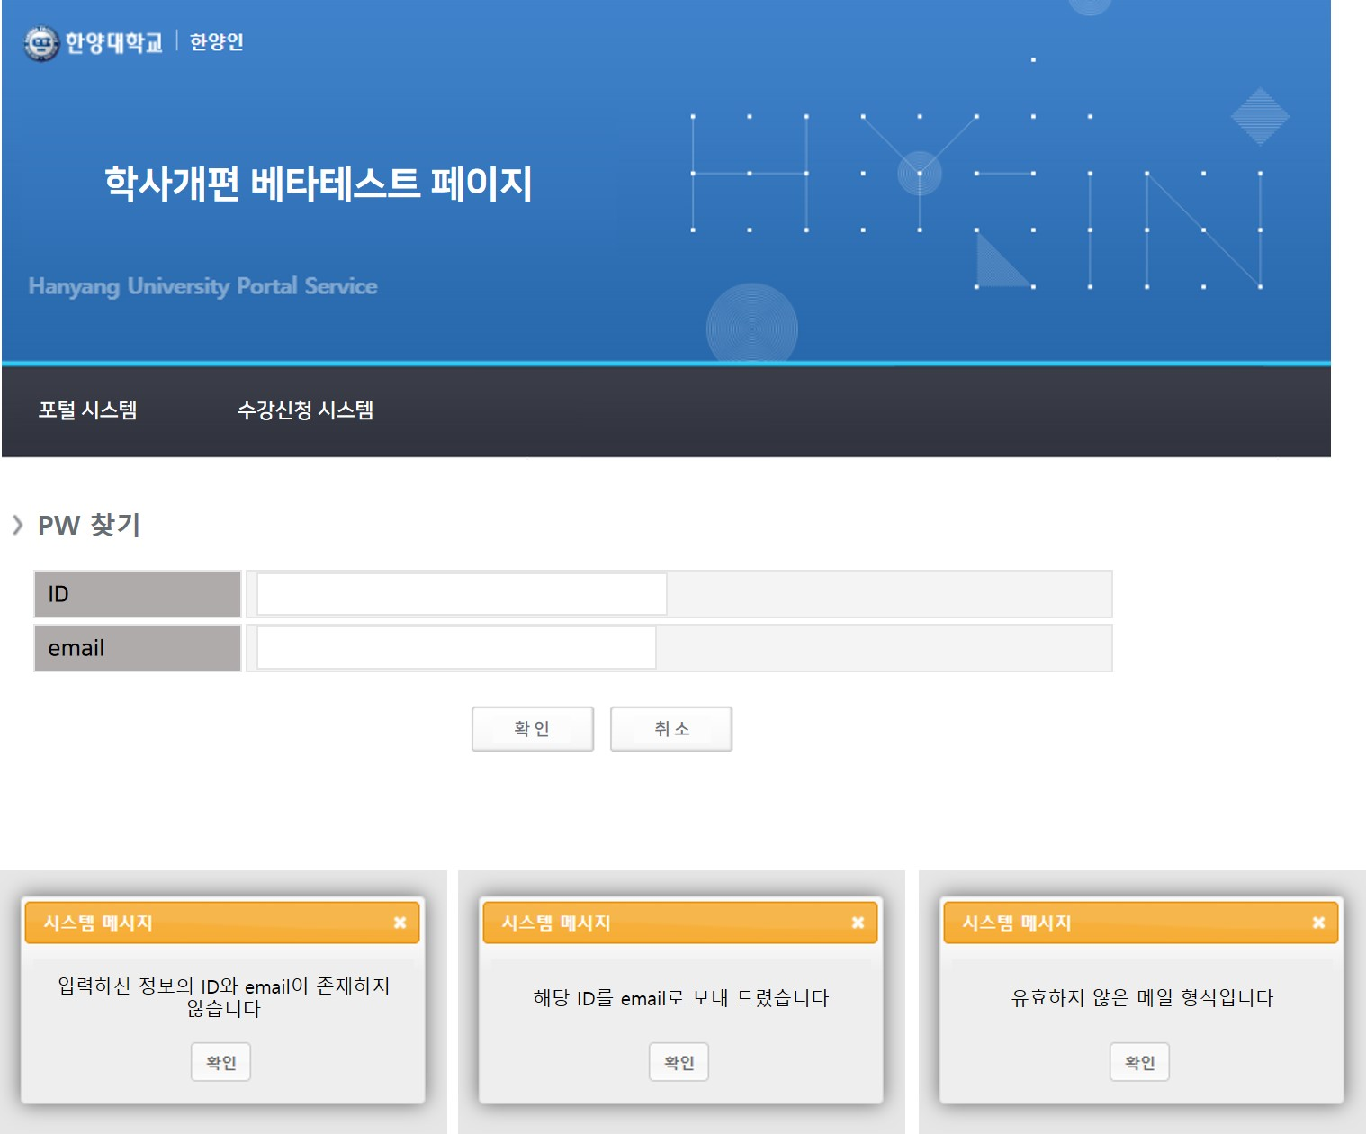

Name: 4.1. 교과목 등록
Actor: 관리자
Description:
1. 교과 등록에는 다음 정보가 필수적이다.
학수번호(미 입력시 자동배정), 교과목 과목명, 교과분류영역, 관장학과, 전공/교양 여부
할당학점, 이수제한, 학년/학과 별 허용/제한 등의 이수제한 정보
Type: Primary
Cross-References: R3.1.1
Use Case:교과목 등록
Preconditions: 관리자 로그인 상태
Typical Course of Event:
Actor Action | 포탈 시스템 Response
1. 교과목 등록 메뉴 선택
 | 2. 교과목 정보 요구 창 출력
3. 교과목 정보 입력
 | 4. 학수번호 중복 확인, 유효성 검사
 | 5. 교과목 목록 추가 및 저장
 | 6. 확인 메시지 출력
Alternative Courses:
Line 1. 대량입력도 가능하도록 해야 함. 엑셀파일을 이용한 업로드도 가능하도록 할 것.
대량입력 시 모든 정보 중 하나라도 유효하지 않으면 전체가 취소되어야 함.
Exception Courses:
Line 3. 취소버튼을 눌러 기존 화면으로 돌아갈 수 있다.
Line 4. 중복 및 유효성 검사에서 문제 검출 시, Line6에서 실패 원인 출력 필요.
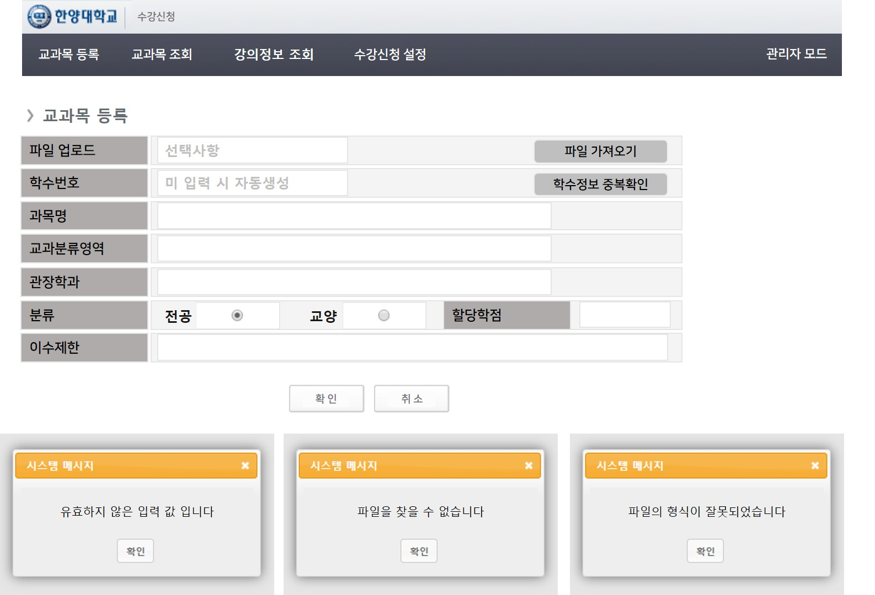
Name: 4.2. 교과목 정보 수정
Actor: 관리자
Description:
1. 교과정보 수정에서는 학수번호, 과목명을 제외한 정보를 수정 가능하다.

Type: Primary
Cross-References: R3.1.2
Use Case: 교과목 정보 수정
Preconditions: 관리자 로그인 상태
Typical Course of Event:
Actor Action | 포탈 시스템 Response
1. 교과목 수정/삭제 메뉴 선택
 | 2. 교과목 수정 정보 요구 창 출력
3. 수정할 정보 입력 (원 교과목 학수번호와 신규정보)
 | 4. 유효성 검사
 | 5. 교과목 목록 수정 및 저장
 | 6. 확인 메시지 출력
Alternative Courses:
Line 1. 대량입력 가능하도록 해야 함. 엑셀파일을 이용한 업로드도 가능하도록 할 것.
대량입력 시 모든 정보 중 하나라도 유효하지 않으면 전체가 취소되어야 함.
Exception Courses:
Line 3. 취소버튼을 눌러 기존 화면으로 돌아갈 수 있다.
Line 4. 유효성 검사에서 문제 검출 시, Line6에서 실패 원인 출력 필요.

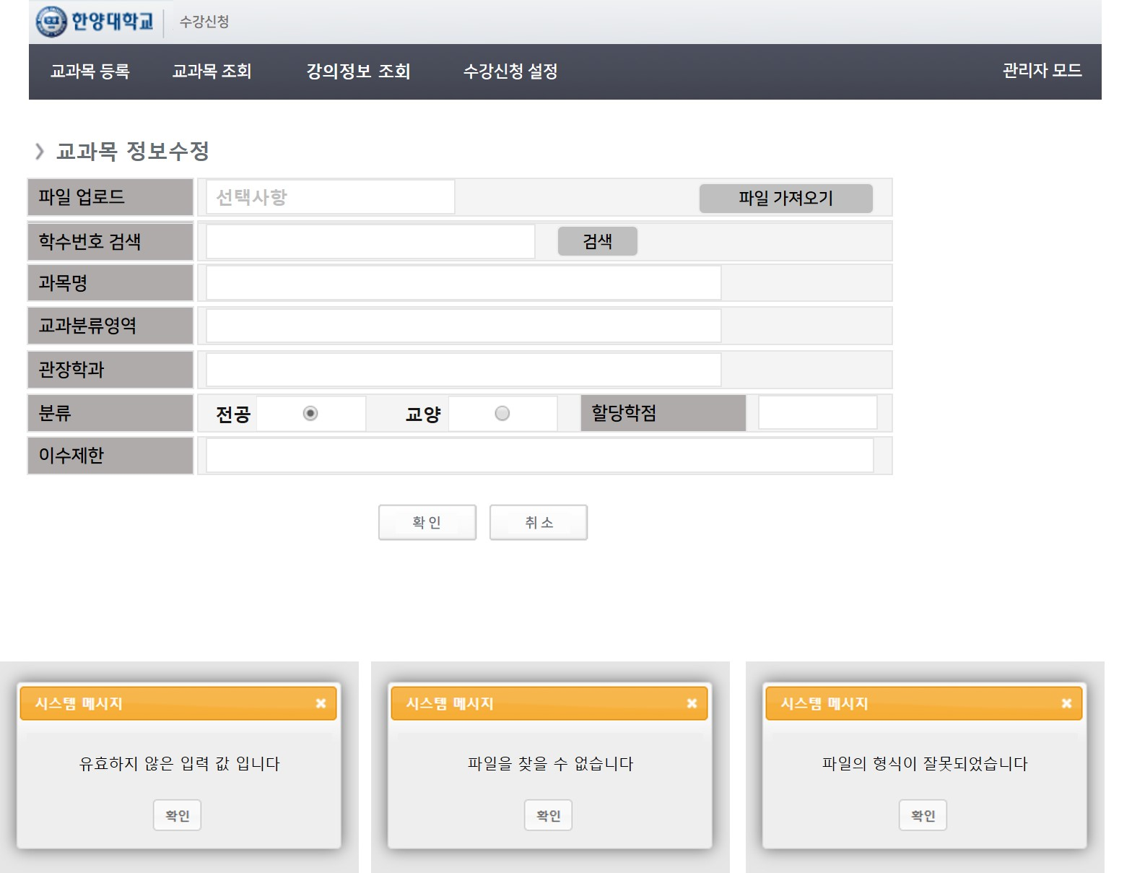
Name: 4.3. 교과목 정보 삭제
Actor: 관리자
Description:
1. 삭제 시 해당 교과를 수강한 학생이 있다면, 데이터를 완전히 삭제하는 대신, 폐강 교과목으로 저장한다.

Type: Secondary
Cross-References: R4.1.1
Use Case :교과목 조회
Preconditions: 관리자 로그인 상태
Typical Course of Event:
Actor Action | 포탈 시스템 Response
1. 교과목 수정/삭제 메뉴 선택
 | 2. 교과목 수정 정보 요구 창 출력
3. 수정할 삭제할 교과목 입력
 | 4. 유효성 검사 (일치하는 교과목이 있는가)
 | 5. 교과목 삭제 및 갱신
 | 6. 확인 메시지 출력
Alternative Courses:
Line 1. 대량삭제 가능하도록 해야 함. 엑셀파일을 이용한 업로드도 가능하도록 할 것.
대량삭제 시 모든 명령 중 하나라도 유효하지 않으면 전체가 취소되어야 함.
Exception Courses:
Line 3. 취소버튼을 눌러 기존 화면으로 돌아갈 수 있다.
Line 4. 유효성 검사에서 문제 검출 시, Line6에서 실패 원인 출력 필요.
Line 5. 삭제 시 해당 교과를 수강한 학생이 있다면, 데이터를 완전히 삭제하는 대신, 폐강 교과로 저장한다.
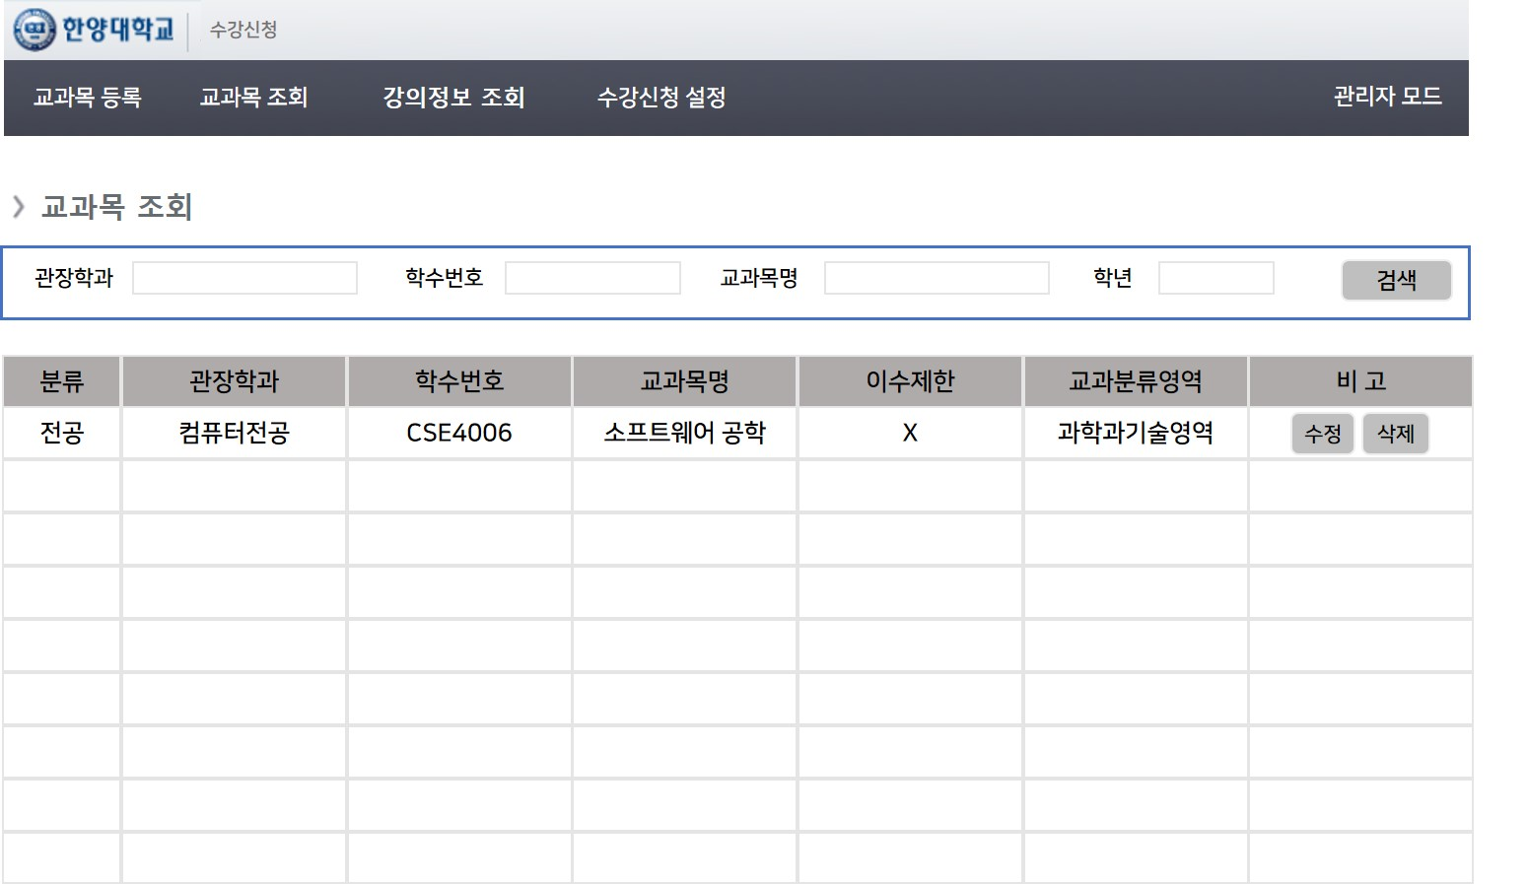

Name: 5. 강의 등록
Actor: 관리자
Description:
1. 강의 등록에는 다음과 같은 정보가 필요하다.
(교과목)학수번호, 수업번호, 담당 교강사 ID, 수강정원, 수업시간, 강의실, 영어전용여부
2. 수업시간과 강의실이 동시에 겹치는 강의는 등록할 수 없다.
Type: Primary
Cross-References: R3.1.2
Use Case: 강의 등록
Preconditions: 관리자 로그인 상태
Typical Course of Event:
Actor Action | 포탈 시스템 Response
1. 강의 등록 메뉴 선택
 | 2. 강의정보 요구 창 출력
3. 강의 정보 입력
4. 존재하는 교과목의 학수번호인지 확인,
강의실/강의시간 중첩 확인, 기타 유효성 검사
 | 5. 강의정보 목록 추가 및 저장
 | 6. 확인 메시지 출력
Alternative Courses:
Line 1. 대량입력도 가능하도록 해야 함. 엑셀파일을 이용한 업로드도 가능하도록 할 것.
대량입력 시 모든 정보 중 하나라도 유효하지 않으면 전체가 취소되어야 함.
Exception Courses:
Line 3. 취소버튼을 눌러 기존 화면으로 돌아갈 수 있다.
Line 4. 중복 및 유효성 검사에서 문제 검출 시, Line6에서 실패 원인 출력 필요.

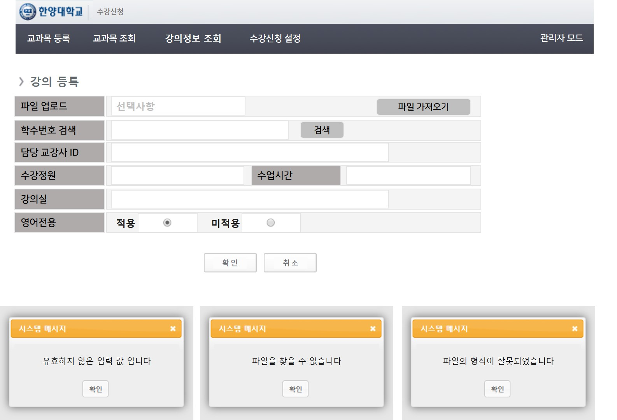
Name: 6. 수강신청 설정 조회 및 수정 (최대학점, 신청일정)
Actor: 관리자
Description:
1. 학생이 학기당 이수 가능한 최대학점을 조회하고 설정한다. 정규/계절학기가 따로 설정 가능해야 한다.
2. 수강신청 시작/종료시간을 을 학년별로 설정할 수 있다.
3. 수강정정기간(학년구분 없음)을 설정할 수 있다.
Type: Primary
Cross-References: R3.2, R3.3
Use Case : 수강신청 일정 설정, 학기당 최대학점 설정
Preconditions: 관리자 로그인 상태
Typical Course of Event:
Actor Action | 포탈 시스템 Response
1. 수강신청 조회 및 수정 메뉴 선택
 | 2. 수강신청 설정 창 출력
3. 수정할 정보 입력 후 수정버튼 클릭
 | 4. 수정여부 확인, 유효성 검사
 | 5. 수정내용 저장
 | 6. 수정 성공 메시지 출력
Alternative Courses:
Exception Courses:
Line 3. 조회만 하고 빠져나갈 수 있음. 수강신청 설정 창에 뒤로 가기 포함 또는 다른 메뉴 선택가능해야 함.
Line 4. 수정된 정보가 없을 경우 Line6에서 수정되지 않았음을 표시
유효하지 않은 정보 입력 시 Line6에서 알림

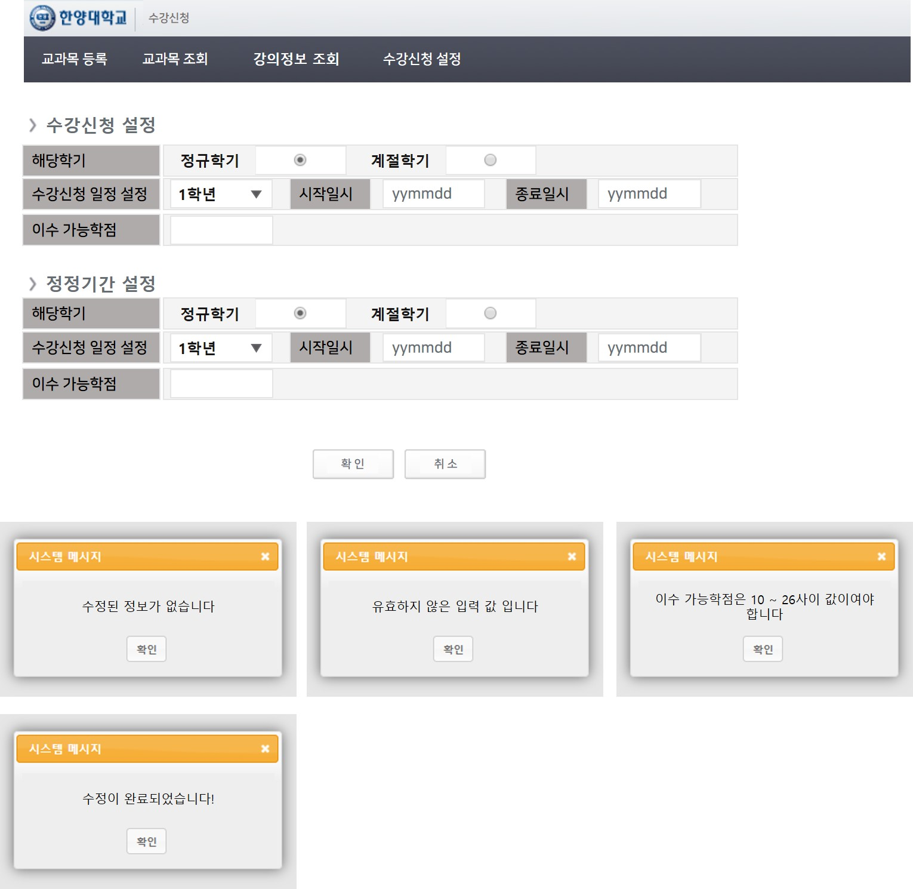
Name: 7. 교과목 조회
Actor: 관리자 / 학생 / 교강사
Description:
1. 등록된 교과목 목록을 조회 가능하다.
2. 교과목 정보 들을 기준으로 여러 필터링 검색이 가능하다.
Type: Primary
Cross-References: R4.1.1
Use Case: 교과목 조회
Preconditions: 회원 로그인 상태
Typical Course of Event:
Actor Action | 수강신청 시스템 Response
1. 교과목 목록 조회 선택
 | 2. 검색 창 출력
3. 교과목 정보의 여러 조건을 이용해 검색 요청
 | 4. 해당되는 목록 출력
Alternative Courses:
Exception Courses:
특이사항
검색된 교과목을 클릭해 해당 교과목 정보 확인이 가능해야 함.
관리자는 수강신청 시스템이 아니라 포탈에서도 조회 가능

Name: 8. 강의정보 조회
Actor: 관리자 / 학생 / 교강사
Description:
1. 등록된 강의 목록을 조회 가능하다.
2. 강의와 해당되는 교과목의 정보를 기준으로 여러 필터링 검색이 가능하다.
Type: Primary
Cross-References: R4.1.2
Use Case: 강의 조회
Preconditions: 회원 로그인 상태
Typical Course of Event:
Actor Action | 수강신청 시스템 Response
1. 강의 목록 조회 선택
 | 2. 검색 창 출력
3. 강의 정보의 여러 조건을 이용해 검색 요청
 | 4. 해당되는 강의와 교과목 조합 목록 출력
Alternative Courses:
Exception Courses:
Line 4. 검색조건이 모두 공란인 경우 모든 강의 목록을 출력한다.
특이사항
검색된 목록 중 강의를 클릭해 해당 강의와 교과목 정보 확인이 가능해야 함.
검색된 목록 중 강의를 클릭해 해당 강의를 희망수업 등록 / 수강신청이 가능해야 함.
관리자는 수강신청 시스템이 아니라 포탈에서도 조회 가능
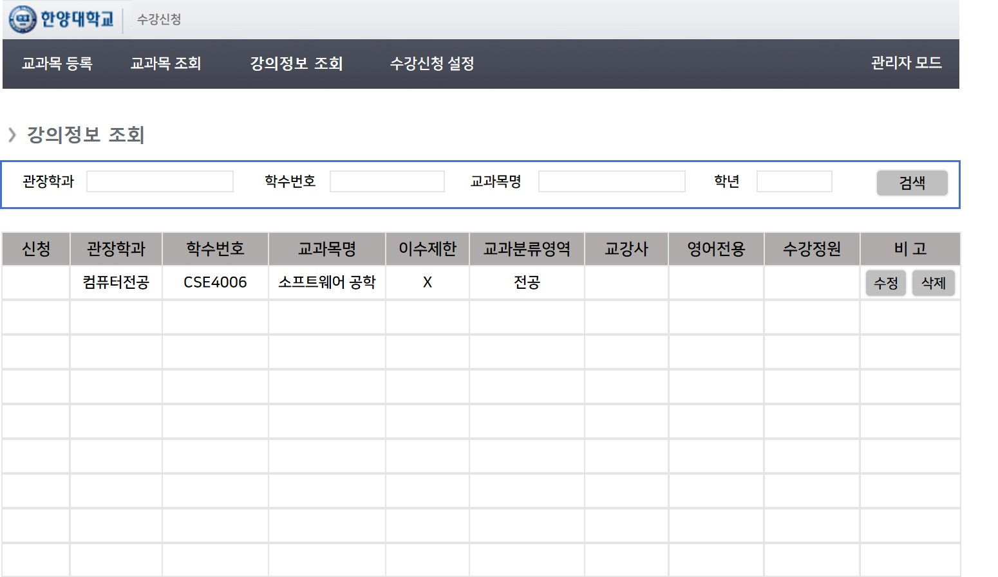
Name: 9. 희망수업 등록
Actor: 학생
Description:
1. 강의 검색 결과 중 희망 수업을 등록할 수 있다.
Type: Primary
Cross-References: R5.2.4
Use Case:희망수업 등록
Preconditions: 학생 로그인 상태, 강의검색결과 목록창이 켜진 상태
Typical Course of Event:
Actor Action | 수강신청 시스템 Response
1. 희망수업 등록 선택
 | 2. 해당학생 신청정보에 희망수업으로 등록
 | 3. 성공 메시지 출력
Alternative Courses:
Exception Courses:
개선가능사항(Optional Improvement)
(현재 한양대 학사시스템에는 없는 기능) 희망수업 등록 시 이수제한에 본인이 위배되는지 확인 메세지를 출력
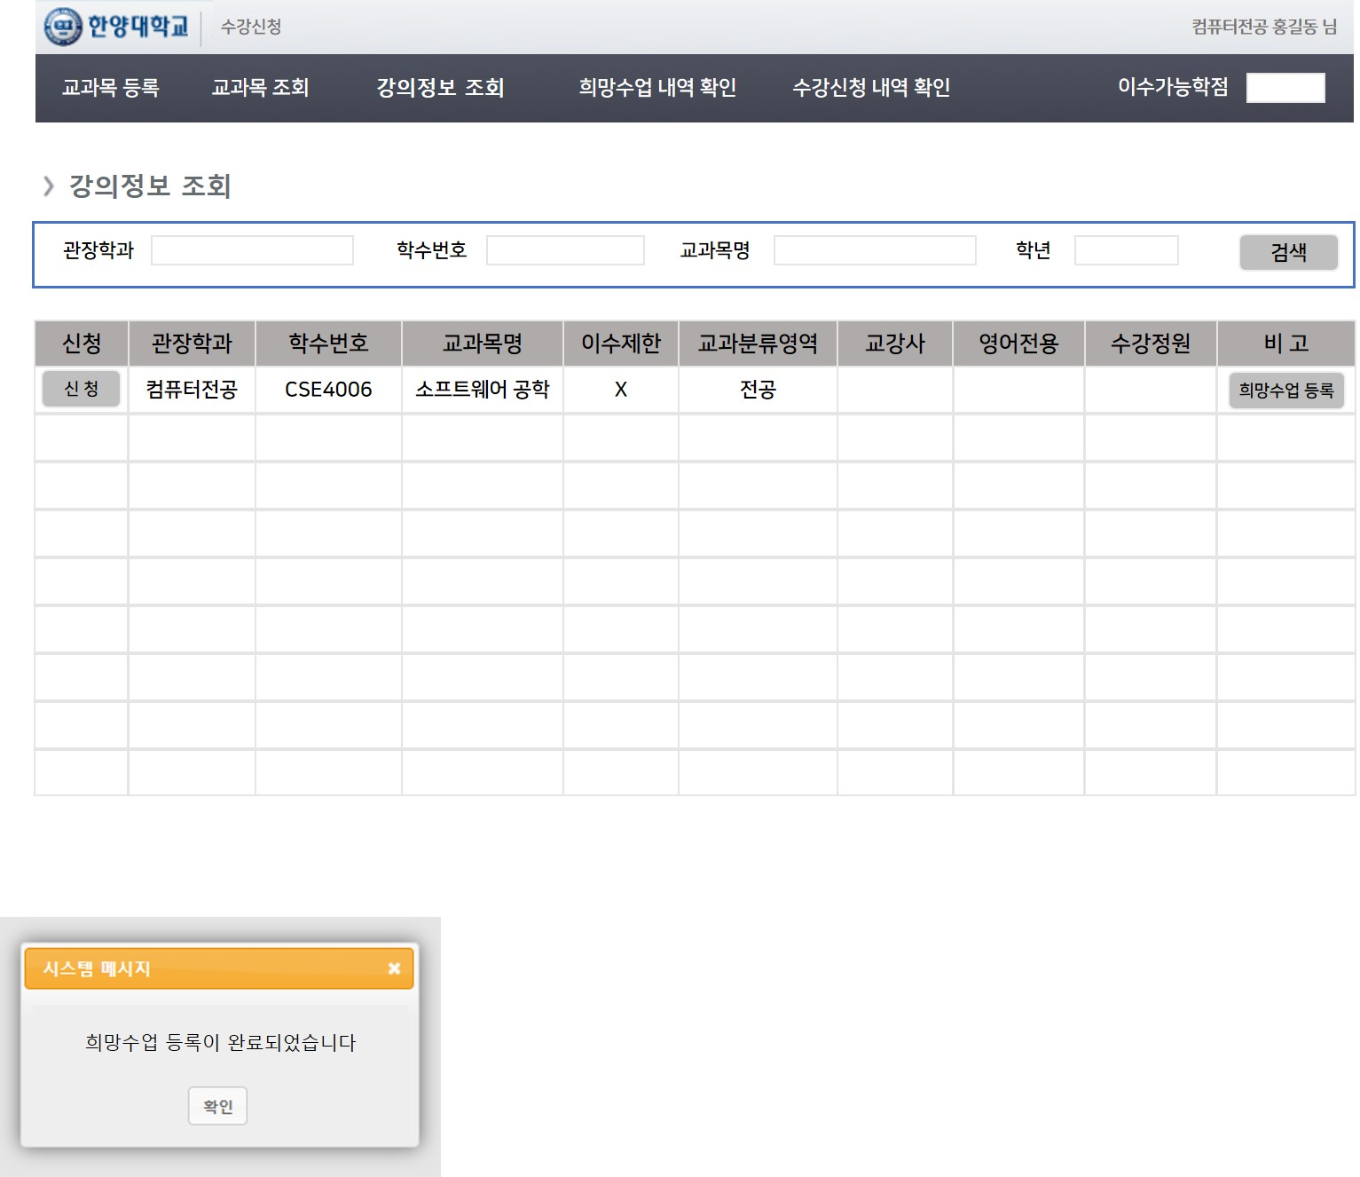
Name: 10. 희망수업 조회 및 삭제
Actor: 학생
Description:
1. 자신이 선택한 희망수업 목록을 확인하고 삭제할 수 있다.
Type: Primary
Cross-References: R5.2.4
Use Case:
Preconditions: 학생 로그인 상태
Typical Course of Event:
Actor Action | 수강신청 시스템 Response
1. 희망수업 목록 메뉴 선택
 | 2. 해당학생의 희망수업 목록 출력
3. 목록 중 원하지 않는 수업의 삭제버튼 클릭 | 4. 희망수업 삭제 및 정보 업데이트  5. 희망수업 목록 갱신 후 Line 2 재실행.
Alternative Courses:
Line 3. 과정 없이 다른 메뉴로 이동할 수 있다.
Exception Courses:
특이사항
희망수업 목록에서 해당 강의를 클릭 해 바로 수강신청을 할 수 있다.

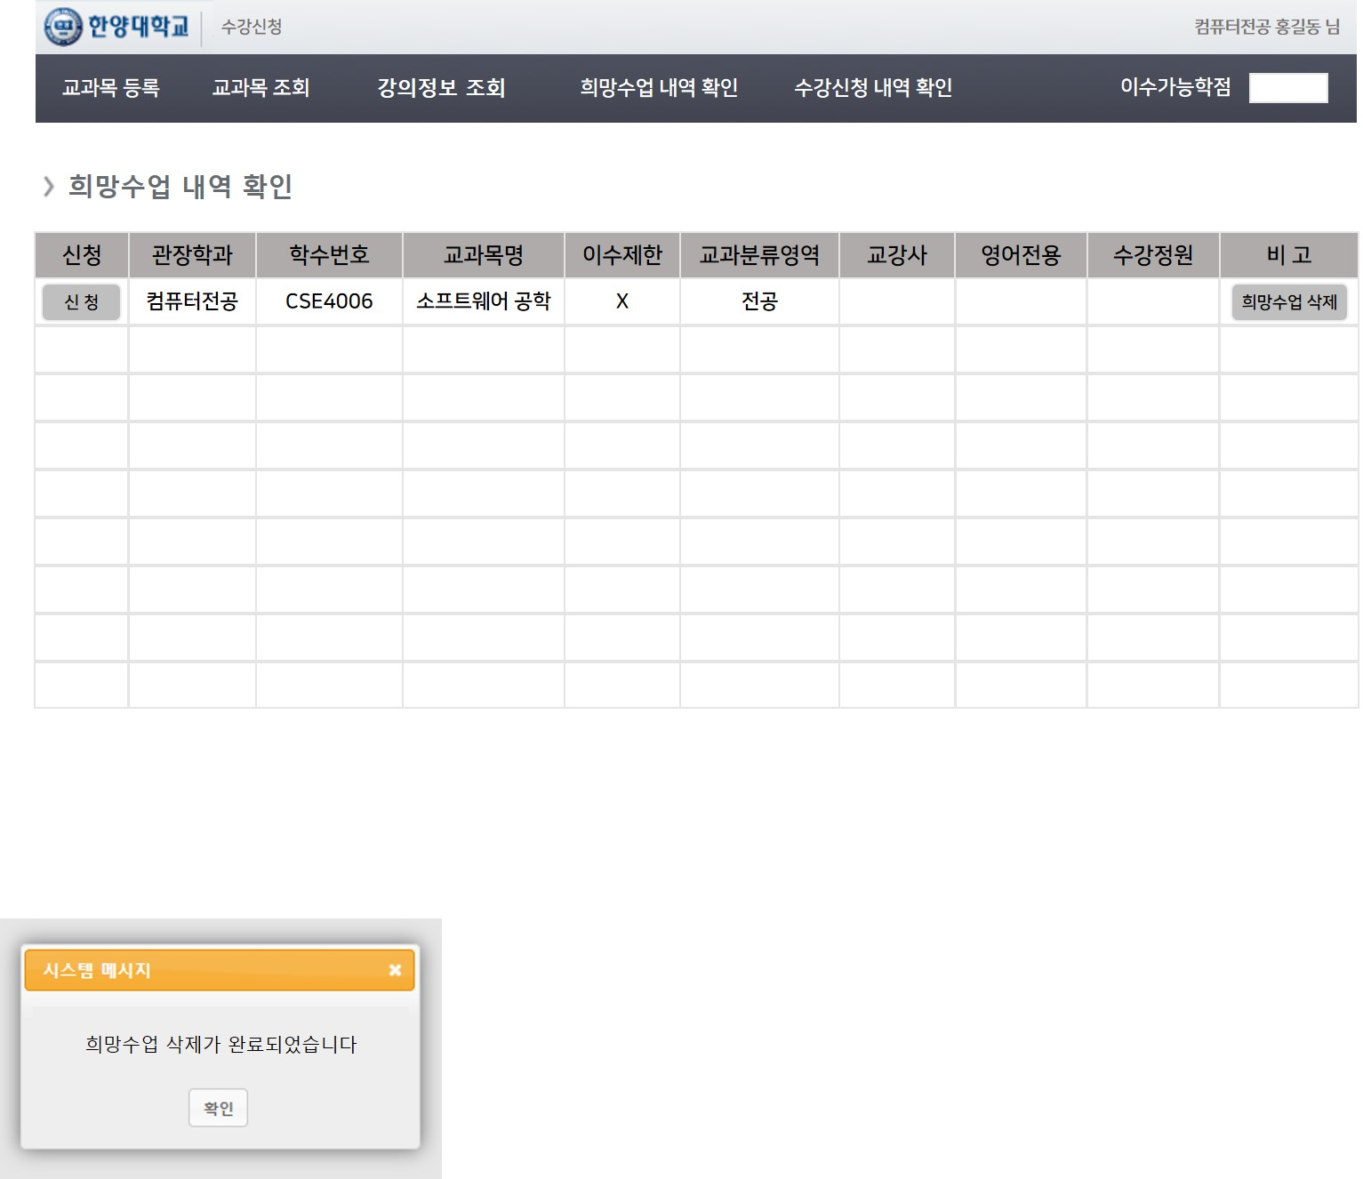
Name: 11. 수강신청
Actor: 학생
Description:
1. 학생은 자신이 원하는 과목에 대해 수강신청을 할 수 있다.
2. 수강신청은 제한된 최대학점 내에서만 할 수 있다. 최대학점을 초과시 수강신청 실패.
3. 이수제한에 위배될 경우 수강신청 실패
4. 해당 과목의 수강정원이 꽉 찬 경우 수강신청 실패
5. 수강신청 성공 시 성공 메시지 출력, 실패 시 실패 이유 출력
6. 수강신청 성공 시, 재수강인 경우 재수강임을 확인하는 메시지 출력
Type: Primary
Cross-References: R4.2.1
Use Case:
Preconditions:
학생 로그인 상태
강의검색 조회 창 또는 희망수업 조회 창이 띄워진 상태
Typical Course of Event:
Actor Action | 수강신청 시스템 Response
1. 조회 창 중 원하는 과목을 골라 수강신청 클릭
2. 최대학점 확인
3. 이수제한 확인
4. 수강정원 확인
5. 성공 시 수강신청 결과 서버에 저장(수강인원 증가)
6. 수강신청 결과 팝업
7. 조회 창 갱신(해당 과목 신청버튼 삭제)
Alternative Courses:
Exception Courses:
Line 2~4. 실패 시 Line 6 팝업에 실패 이유를 출력한다.
실패 시 Line 7은 실행하지 않는다.

Name: 12. 수강신청내역 확인 및 취소
Actor: 학생
1. 학생은 자신의 수강신청내역을 확인, 취소할 수 있다.
Type: Primary
Cross-References:
Use Case:
Preconditions: 학생 로그인 상태
Typical Course of Event:
Actor Action | 수강신청 시스템 Response
1. 수강신청내역 메뉴 선택
 | 2. 해당학생의 신청내역 목록 출력
3. 목록 중 원하지 않는 수업의 삭제버튼 클릭 | 4. 삭제 및 정보 업데이트  5. 갱신 후 Line 2 재실행.
Alternative Courses:
Line 3. 과정 없이 다른 메뉴로 이동할 수 있다. (단순 조회)
Exception Courses:
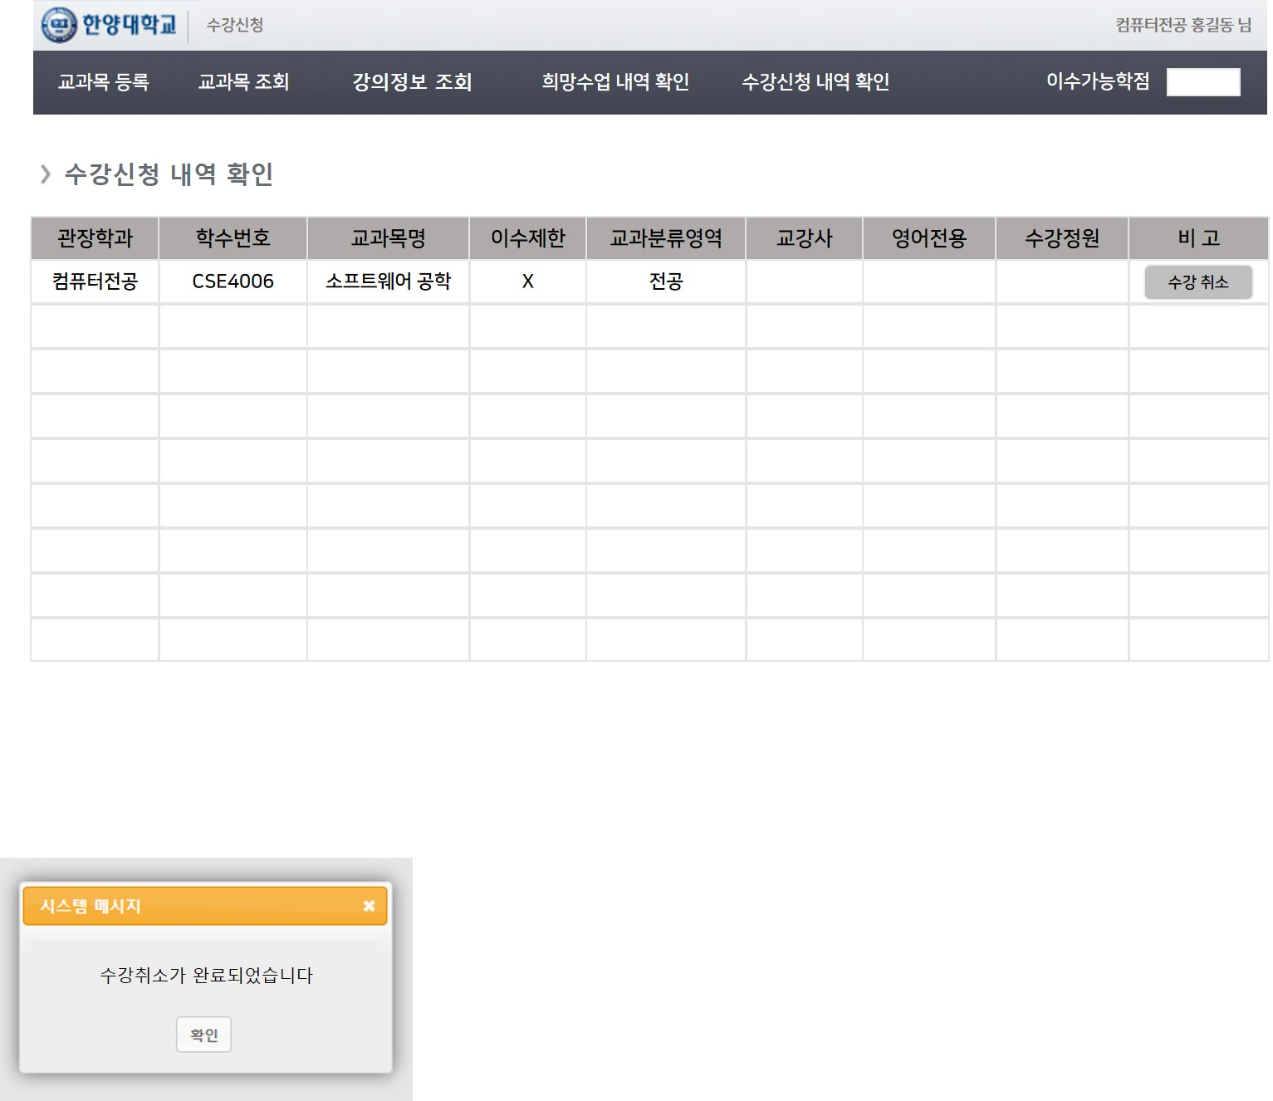

Name13: 교과목 및 강의 목록 확정
Actor: 관리자, 또는 관리자가 설정한 시간 제한
Type: Primary
Cross-References: R5.2.2, R5.2.3
Use Case: 교과목 조회, 강의정보 조회, 희망수업 등록, 수강신청 등.
(수강신청 서버가 정상 작동하기 위해 필요)
Preconditions: 관리자 로그인, 교과목 목록이 입력되어 있는 상태
Typical Course of Event:
Actor Action | 수강신청 시스템 | 수강신청 시스템 Response
1. 교과목, 강의목록 확정 명령
 | 2. 교과목, 강의목록 요청
 |  | 3. 데이터 전달.
4. 정보 업데이트
5. 확인 메시지.

Alternative Courses:
Line 1. 수강신청 일정 설정에 따라, 수강신청이 시작되기 10시간 전 자동으로 발생 가능
그 경우 Line 5는 실행하지 않는다.
Exception Courses:
모든 과정 중 에러 발생시 즉시 관리자에게 통보

Name 14: 수강신청결과 확정
Actor: 관리자가 설정한 수강신청 시간 제한
Description:
1. 수강신청이 학년별로 완료될 때, 최종 완료될 때 마다 포탈로 데이터를 한번에 정리해 보낸다.
2. 수강신청 서버는 다음날 수강신청을 위한 최적화를 위해 데이터를 최대한 정리한다.

Type: Primary
Cross-References: Phase2000의 서버분할로 생긴 기능임
Use Case:
Preconditions: 수강신청이 완료된 상태
Typical Course of Event:
수강신청 시스템 | 포탈 시스템
1. (학년별) 수강신청 종료
2. 수강신청 정보 백업 저장
3. 포탈로 정보 전송
4. 정보 수신 및 저장
5. 확인 메시지
6. 최적화 작업
Exception Courses:
모든 과정 중 에러 발생시 즉시 관리자에게 통보

Name 15: 강의평가 등록
Actor: 학생
Description:
1. 자신이 수강한 과목의 강의평가를 등록할 수 있다.
2. 강의평가 가능 시점은 중간고사 후와 종강 1달전이다. (관리자가 설정 가능)
3. 강의평가 항목은 대부분 객관식 설문지이며, 주관식 답변도 가능하다.
4. 강의평가 항목의 구체적인 내용은 관리자가 설정 가능하다.
Type: Primary
Cross-References: Phase2000의 서버분할로 생긴 기능임
Use Case:
Preconditions: 학생 로그인 상태
관리자가 강의평가 입력 가능으로 설정해 놓은 상태
Typical Course of Event:
Actor action | 포탈 시스템
1. 강의평가 클릭
 | 2. 강의평가 입력 창 출력
3. 강의평가 입력
4. 강의평가 확인 창 클릭 | 5. 입력된 내용 DB 저장
 | 6. 확인메세지 출력
Exception Courses:
모든 과정 중 에러 발생시 즉시 관리자에게 통보
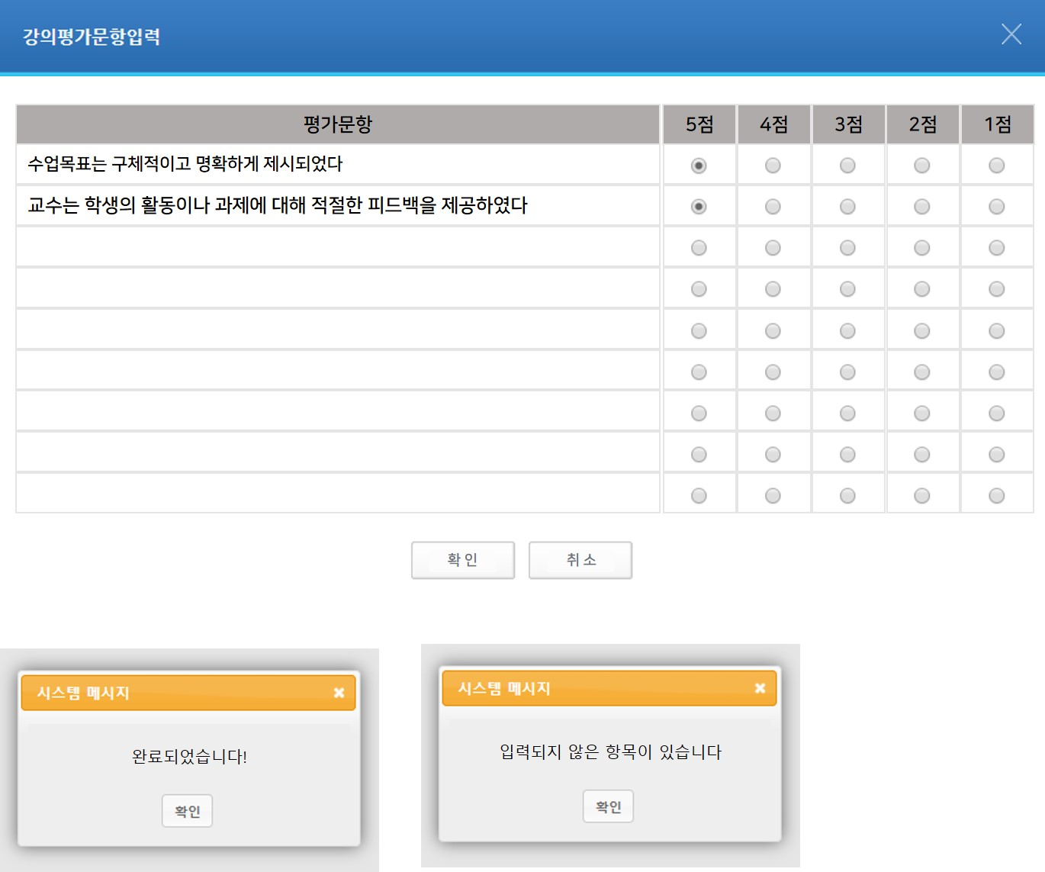
---------------------------------
Name 16: 강의평가 조회
Actor: 교강사
Description:
1. 교강사가 본인 강의 피드백을 받을 수 있게 한다.
2. 학생들의 평가는 익명과 통계로만 알 수 있다.

Type: Primary
Cross-References: R7.2
Use Case: 강의평가 통계 조회
Preconditions: 교강사 로그인 상태
학생이 강의평가를 마친 상태
Typical Course of Event:
Actor action | 포탈 시스템
1. 강의평가를 확인하고 싶은 강의 선택
 | 2. DB에서 해당 강의 검색
3. 해당 강의평가 출력

Name 17: 수강내역 및 성적 확인
Actor: 학생 / 관리자
Description:
1. 학생은 본인이 재학기간동안 수강한 강의와 각각에 해당되는 성적을 열람할 수 있다.
2. 학생에게 학년별 / 전공별로 평균학점 통계를 제공한다.
3. 관리자에게 모든 학생의 성적정보를 제공한다.
4. 관리자에게 학과별 / 학년별 학점 통계자료를 제공한다.
Type: Primary
Cross-References: R6.2
Use Case: 학기별 수강내역 및 성적 확인
Preconditions: 학생 / 관리자 로그인 상태

Typical Course of Event:
Actor action | 포탈 시스템
1. 수강내역 / 성적 확인 클릭
2. DB에서 수강내역 검색
3. 학기별 수강내역 출력
3. 조회하려는 학기 클릭
 | 5. 해당학기 수강내역 / 성적 출력
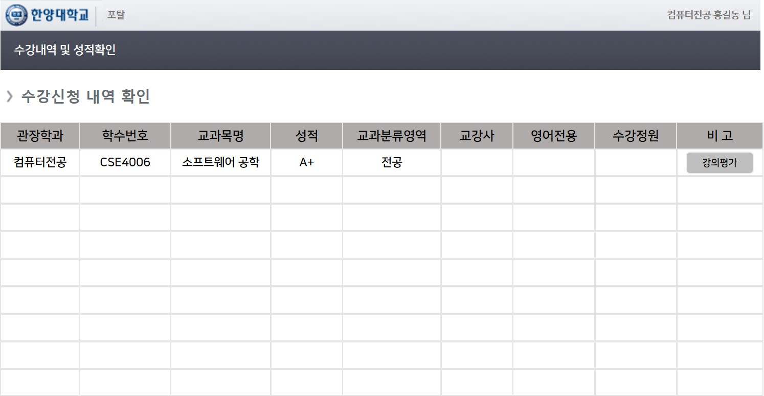
Name 18: 수업계획서 등록
Actor: 교강사
Description:
1. 교강사는 자신이 담당한 수업의 수업계획 등록 가능
Type: Primary
Cross-References: R8.1
Use Case: 수업계획서 등록
Preconditions: 교강사 로그인 상태

Typical Course of Event:
Actor action | 포탈 시스템
1. 수업계획서 등록을 원하는 강의 선택
2. 등록권한 확인
3. 수업계획서 등록
 | 4. DB에 내용 저장
5. 확인 메세지 출력
Exception Courses:
모든 과정 중 에러 발생시 Line5에서 해당 사용자에게 통보
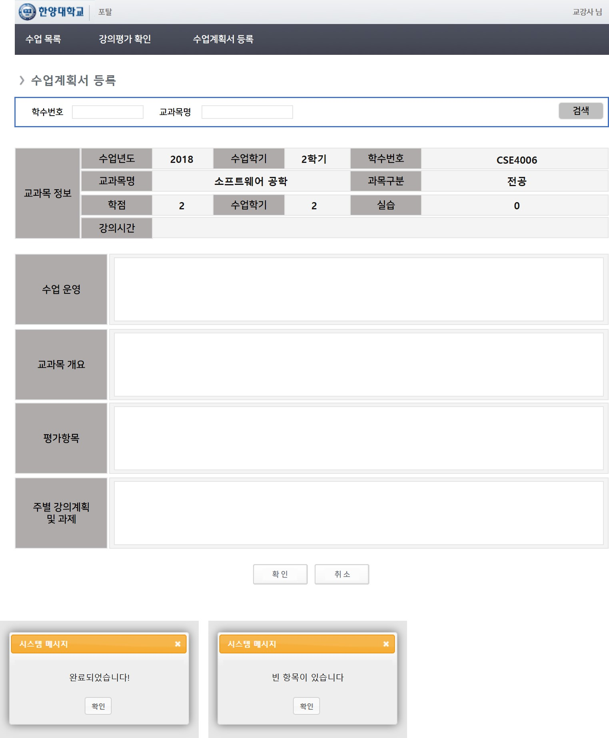
---------------------------------

Name 19: 성적 입력
Actor: 교강사
Description:
1. 교강사는 자신이 담당한 수업의 각 학생에 대해 성적입력 가능
2. 입력가능한 성적은 다음과 같다. (A+, A, B+, B, C+, C, D+, D, F)

Type: Primary
Cross-References: R8.2
Use Case: 성적 입력
Preconditions: 교강사 로그인 상태

Typical Course of Event:
Actor action | 포탈 시스템
1. 성적을 입력하려는, 본인 담당 강의 선택
4. 학생 성적입력 클릭 | 2. DB에서 강의데이터를 가져옴  3. 해당 강의 성적목록 출력
6. 입력 확인메세지 출력 | 5. 학생의 성적 선택

Exception Courses:
모든 과정 중 에러 발생시 즉시 사용자에게 통보

Name 20: 학년 / 학기 증가
Actor: none
Description:
1. 정규학기(봄 / 가을 학기) 2학기 수강시마다 학생의 학년 증가
2. 학년이 증가하지 않는 경우에는 학기수를 증가시킨다.
3. 관리자에게 모든 학생의 성적정보를 제공한다.

Type: Primary
Cross-References:
Use Case:
Preconditions: 수강신청에서 3학점 이상 2개학기가 등록이 되어있어야 한다.

Typical Course of Event:
Actor action | 포탈 시스템
1, 학생의 전학기 수강내역을 확인한다.
2. 이번학기 수강신청 내역을 확인한다.
3. 전학기 내용에 따라서 학년 / 학기가 변동된다.

Exception Courses:
Line 3-1. 학생이 전학기에 1학기였으면 2학기로만 변경된다.
Line 3-2. 학생이 전학기에 2학기였으면 학년을 1학년 증가시키고, 1학기로 변경된다.

Name 21: 학사경고 기록
Actor: none
Description:
1. 학생의 학기 평점이 2.5 이하인 경우 학사경고가 발생한다.
2. 학사경고는 해당 학생과 관리자가 확인 가능하다.

Type: Primary
Cross-References: R9.1
Use Case: 학사경고 기록 및 알림
Preconditions: 교강사의 해당학기 성적 입력이 완료되어야 한다.

Typical Course of Event:
Actor action | 포탈 시스템
1. 학생의 성적을 확인한다.
2. 학생의 성적이 2.5 이하이면 학사경고를 기록한다.

Exception Course
Line 1. P/F 과목만 신청한 학기라면 신청 학점의 절반 이상이 P일 때 학사경고가 발생하지 않는다.
(주로 계절학기에서 발생 가능한 케이스)

Activity 2102. Refine System Architect
Deployment Diagram
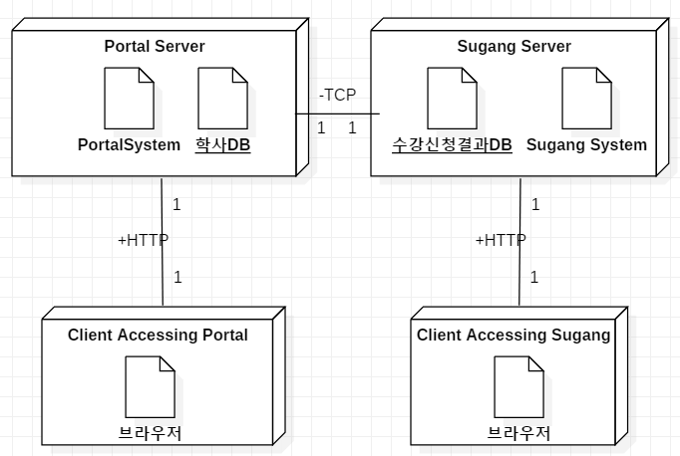
Package Diagram
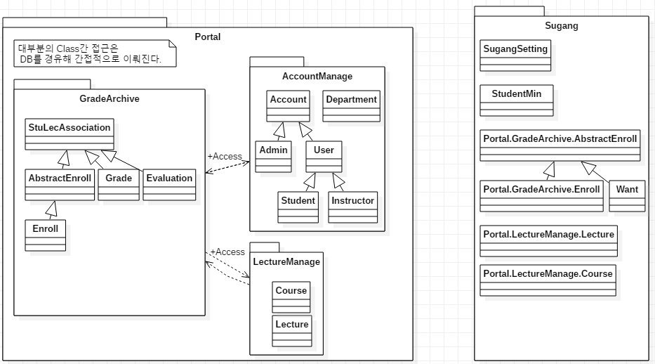
Class Diagram
